Základní škola a Mateřská škola Vysoký Chlumec, příspěvková organizace
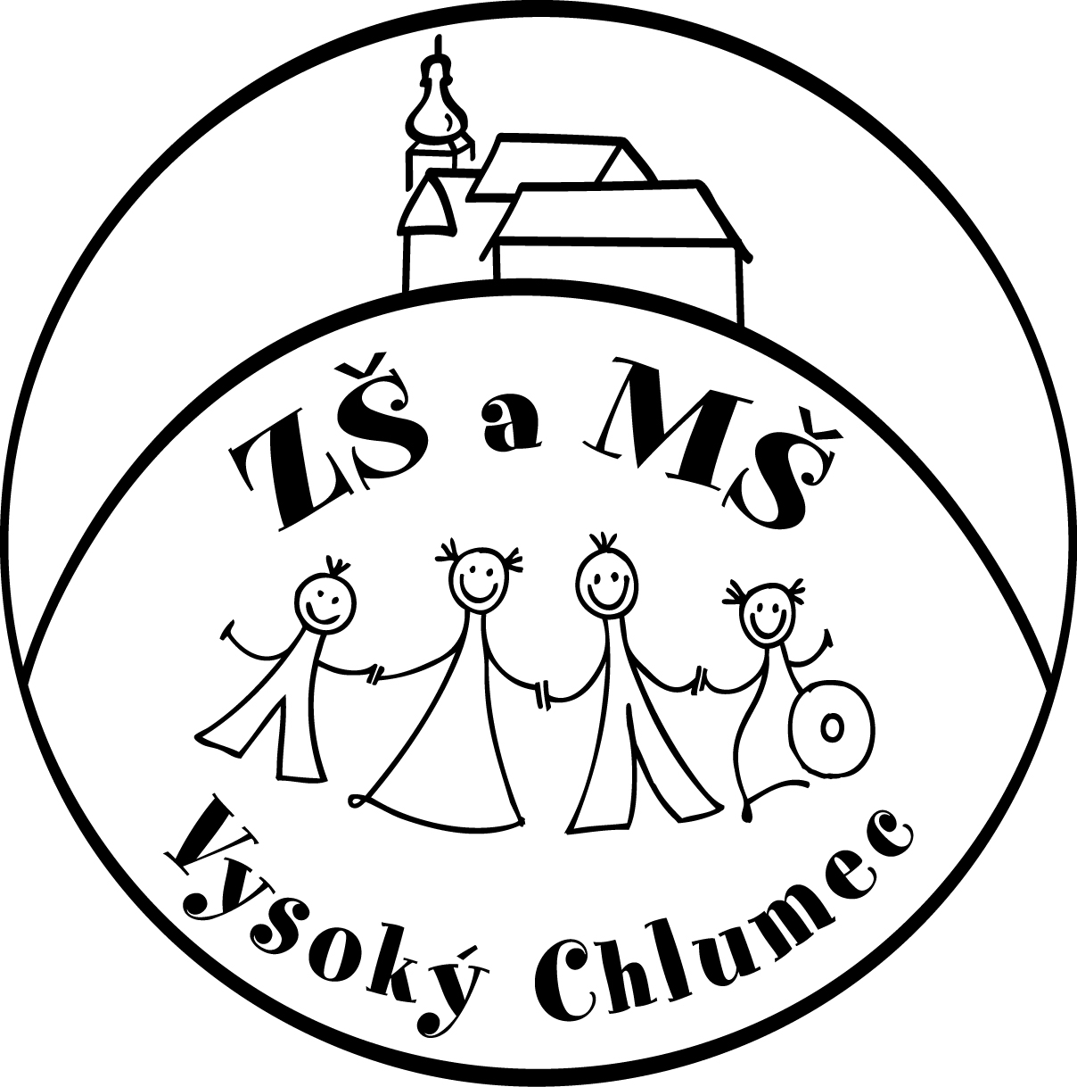
262 52 Vysoký Chlumec 5
tel.: 318 865 230
e-mail: zsmsvyschlumec@centrum.cz
www.skolachlumec.eu
IČ:750 30 276
HARMONOGRAM ŠK. ROKU 2016/2017
(Provoz MŠ bude uzavřen o všech vedlejších prázdninách)

ZÁŘÍ -5.9.- slavnostní zahájení školního roku
-sběr kaštanů, žaludů a jeřabin pro lesní zvěř
-podzimní výzdoba školy
-barevný týden
-projekt Ovocné hody (ZŠ, MŠ)

ŘÍJEN -zahájení činnosti zájmových kroužků
-11.10.- schůzka rodičů MŠ
-posvícení, lidové tradice
-Drakiáda
-26.10. a 27.10. podzimní prázdniny
-Halloween ve škole

LISTOPAD
-ZŠ – exkurze do Prahy (Planetárium)
-22.11.- pedag. rada, schůzka rodičů – 1.čtvrtletí
-fotografování na vánoční téma
-výlet MŠ do Sedlčan
-nácvik vánoční besídky
-výroba dárků k Vánocům

PROSINEC
-Mikulášská nadílka
-vánoční besídka pro důchodce - 20.12.
-školní vánoční besídka – 21.12.
-nadílka lesním zvířátkům - přikrmování ptáků a zvěře
-Vánoční prázdniny – od 23.12.

LEDEN
-Tři králové
-zimní hry
-exkurze do knihovny a do muzea
-přikrmování ptáků a zvěře
-24.1. pedagog. rada – 1.pololetí
ÚNOR
-3.2. – pololetní prázdniny
-Masopust
-karneval v družině a ve školce
-návštěva dětí MŠ v 1.třídě
-jarní prázdniny – 27.2. – 5.3.
BŘEZEN
-jarní úklid okolí školy
-návštěva Obecní knihovny
-lidové zvyky -vynášení Morany (Smrtky)
-schůzka se zástupci obce a rodiči předškoláků
-velikonoční výzdoba školy

DUBEN -dopravní den
-zápis do 1. třídy – 4.4.
-Den řemesel
-Velikonoční prázdniny – 13.4. – 14.4.
-jarní čištění přírody
-rodičovská schůzka MŠ – 18.4.
-25.4. pedag. rada, třídní schůzky – 3.čtvrtletí
-Den Země – návštěva na Polesí Svatý Jan

KVĚTEN -Den matek -výroba dárků
-Noc ve škole
-jarní hry v přírodě
-zápis do MŠ – 16.5.
-příprava na Zahradní slavnost
-fotografování

ČERVEN -tradice v obci - vysokochlumecká pouť
-školní výlety
-20.6. rozloučení s MŠ
-22.6. schůzka rodičů budoucích prvňáčků
-26.6. pedagogická rada
-rozloučení s našimi „páťáky“
-28.6. Zahradní slavnost
-sportovní den - 29.6.
-zakončení školního roku 2016/2017

26.8.2016 Mgr.Eva Buriánová, ředitelka školy

